Presseinformation

RAFI SMART ENCODER:
Adaptiver Drehgeber mit programmierbarer Haptik

Mit dem Smart Encoder erweitert RAFI sein Portfolio um einen softwaregesteuerten, haptischen Drehgeber für ein neues Bedienerlebnis. Der Encoder definiert die Funktion klassischer Drehgeber neu, indem er ein individuell anpassbares, realistisches haptisches Feedback für vielfältige Anwendungen bietet.

Im Zentrum steht die vollständig programmierbare Haptik: Klickverhalten, Drehmoment, Endanschläge sowie die Rückführung in eine Mittelposition lassen sich flexibel per Software konfigurieren. Dadurch kann das taktile Verhalten exakt auf die jeweilige Funktion oder Benutzeranforderung abgestimmt werden.

Der Smart Encoder ermöglicht unter anderem eine variable Anzahl und Intensität von Rastungen, dynamische und kontextabhängige Endanschläge sowie eine aktive Rückstellung in die Mittelposition, die ein federähnliches Bediengefühl erzeugt. Zusätzlich erlaubt die dynamische Drehmomentsteuerung eine Anpassung des Widerstands in Echtzeit und sorgt so für ein besonders intuitives und präzises Nutzerfeedback.

Dank dieser Flexibilität fungiert der Smart Encoder als intelligente haptische Schnittstelle, die aktiv mit dem Benutzer interagiert. Das Ergebnis ist eine intuitive Bedienung, höhere Bediensicherheit und eine deutliche Reduzierung von Fehlbedienungen.

Als standardisierte Plattformlösung lässt sich der Smart Encoder in einer Vielzahl von Anwendungen einsetzen – von Industrie und Maschinenbau über Medizintechnik bis hin zu Land- und Baumaschinen. Entwickler und Hersteller profitieren von einer einheitlichen, flexibel anpassbaren Lösung für unterschiedlichste Einsatzszenarien.

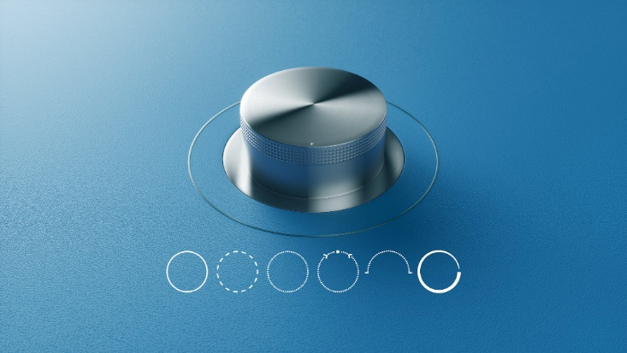

Bild 1: Der flexibel programmierbare SMART ENCODER von RAFI lässt sich in Rastverhalten, Drehkraft und Winkel optimal an die spezifischen Einsatzanforderungen anpassen.

Bildquelle: RAFI



Bild 2: Der SMART ENCODER von RAFI bietet ein individuell anpassbares, realistisches haptisches Feedback für verschiedenste Anwendungen.

Bildquelle: RAFI

Bilder: | smartencoder_funktionen_2000.jpg  smart_encoder_1_2000.jpg | Zeichen: | 1.594
Dateiname: | 202604025_PM1_smart-encoder.docx | Datum: | 30.07.2026
Tags: | RAFI, Smart Encoder, Drehgeber, programmierbare Haptik, Encoder, haptisches Feedback, Industrie, Maschinenbau, Medizintechnik, Landmaschinen, Baumaschinen, Rastverhalten, aktive Rückstellung

Über die RAFI Gruppe
Das im Jahr 1900 gegründete Unternehmen entwickelt und produziert elektromechanische Bauelemente und Systeme für die Mensch-Maschine-Kommunikation. Dazu gehören Taster, Schalter, Touchscreens und Bediensysteme sowie elektronische Baugruppen. RAFI-Produkte werden eingesetzt in der Automation und Medizintechnik, im Maschinen- und Anlagenbau, in Straßen- und Schienenfahrzeugen, in Haushaltsgeräten sowie in der Telekommunikation. Die RAFI Gruppe agiert weltweit mit über 2.000 Mitarbeitern an Standorten in Deutschland, Europa, China und den USA. Der Hauptsitz der RAFI Gruppe befindet sich in Berg bei Ravensburg.

Kontakt:  RAFI GmbH & Co. KG  Fred Nemitz  Unternehmenskommunikation  Ravensburger Straße 128-134  88276 Berg  Tel.: 0160 92048569  E-Mail: fred.nemitz@rafi-group.com  Internet: www.rafi-group.com |  | gii die Presse-Agentur GmbH  Christburger Str. 41  10405 Berlin  Tel.: 030 53 89 65-0  E-Mail: info@gii.de  Internet: www.gii.de

